 | 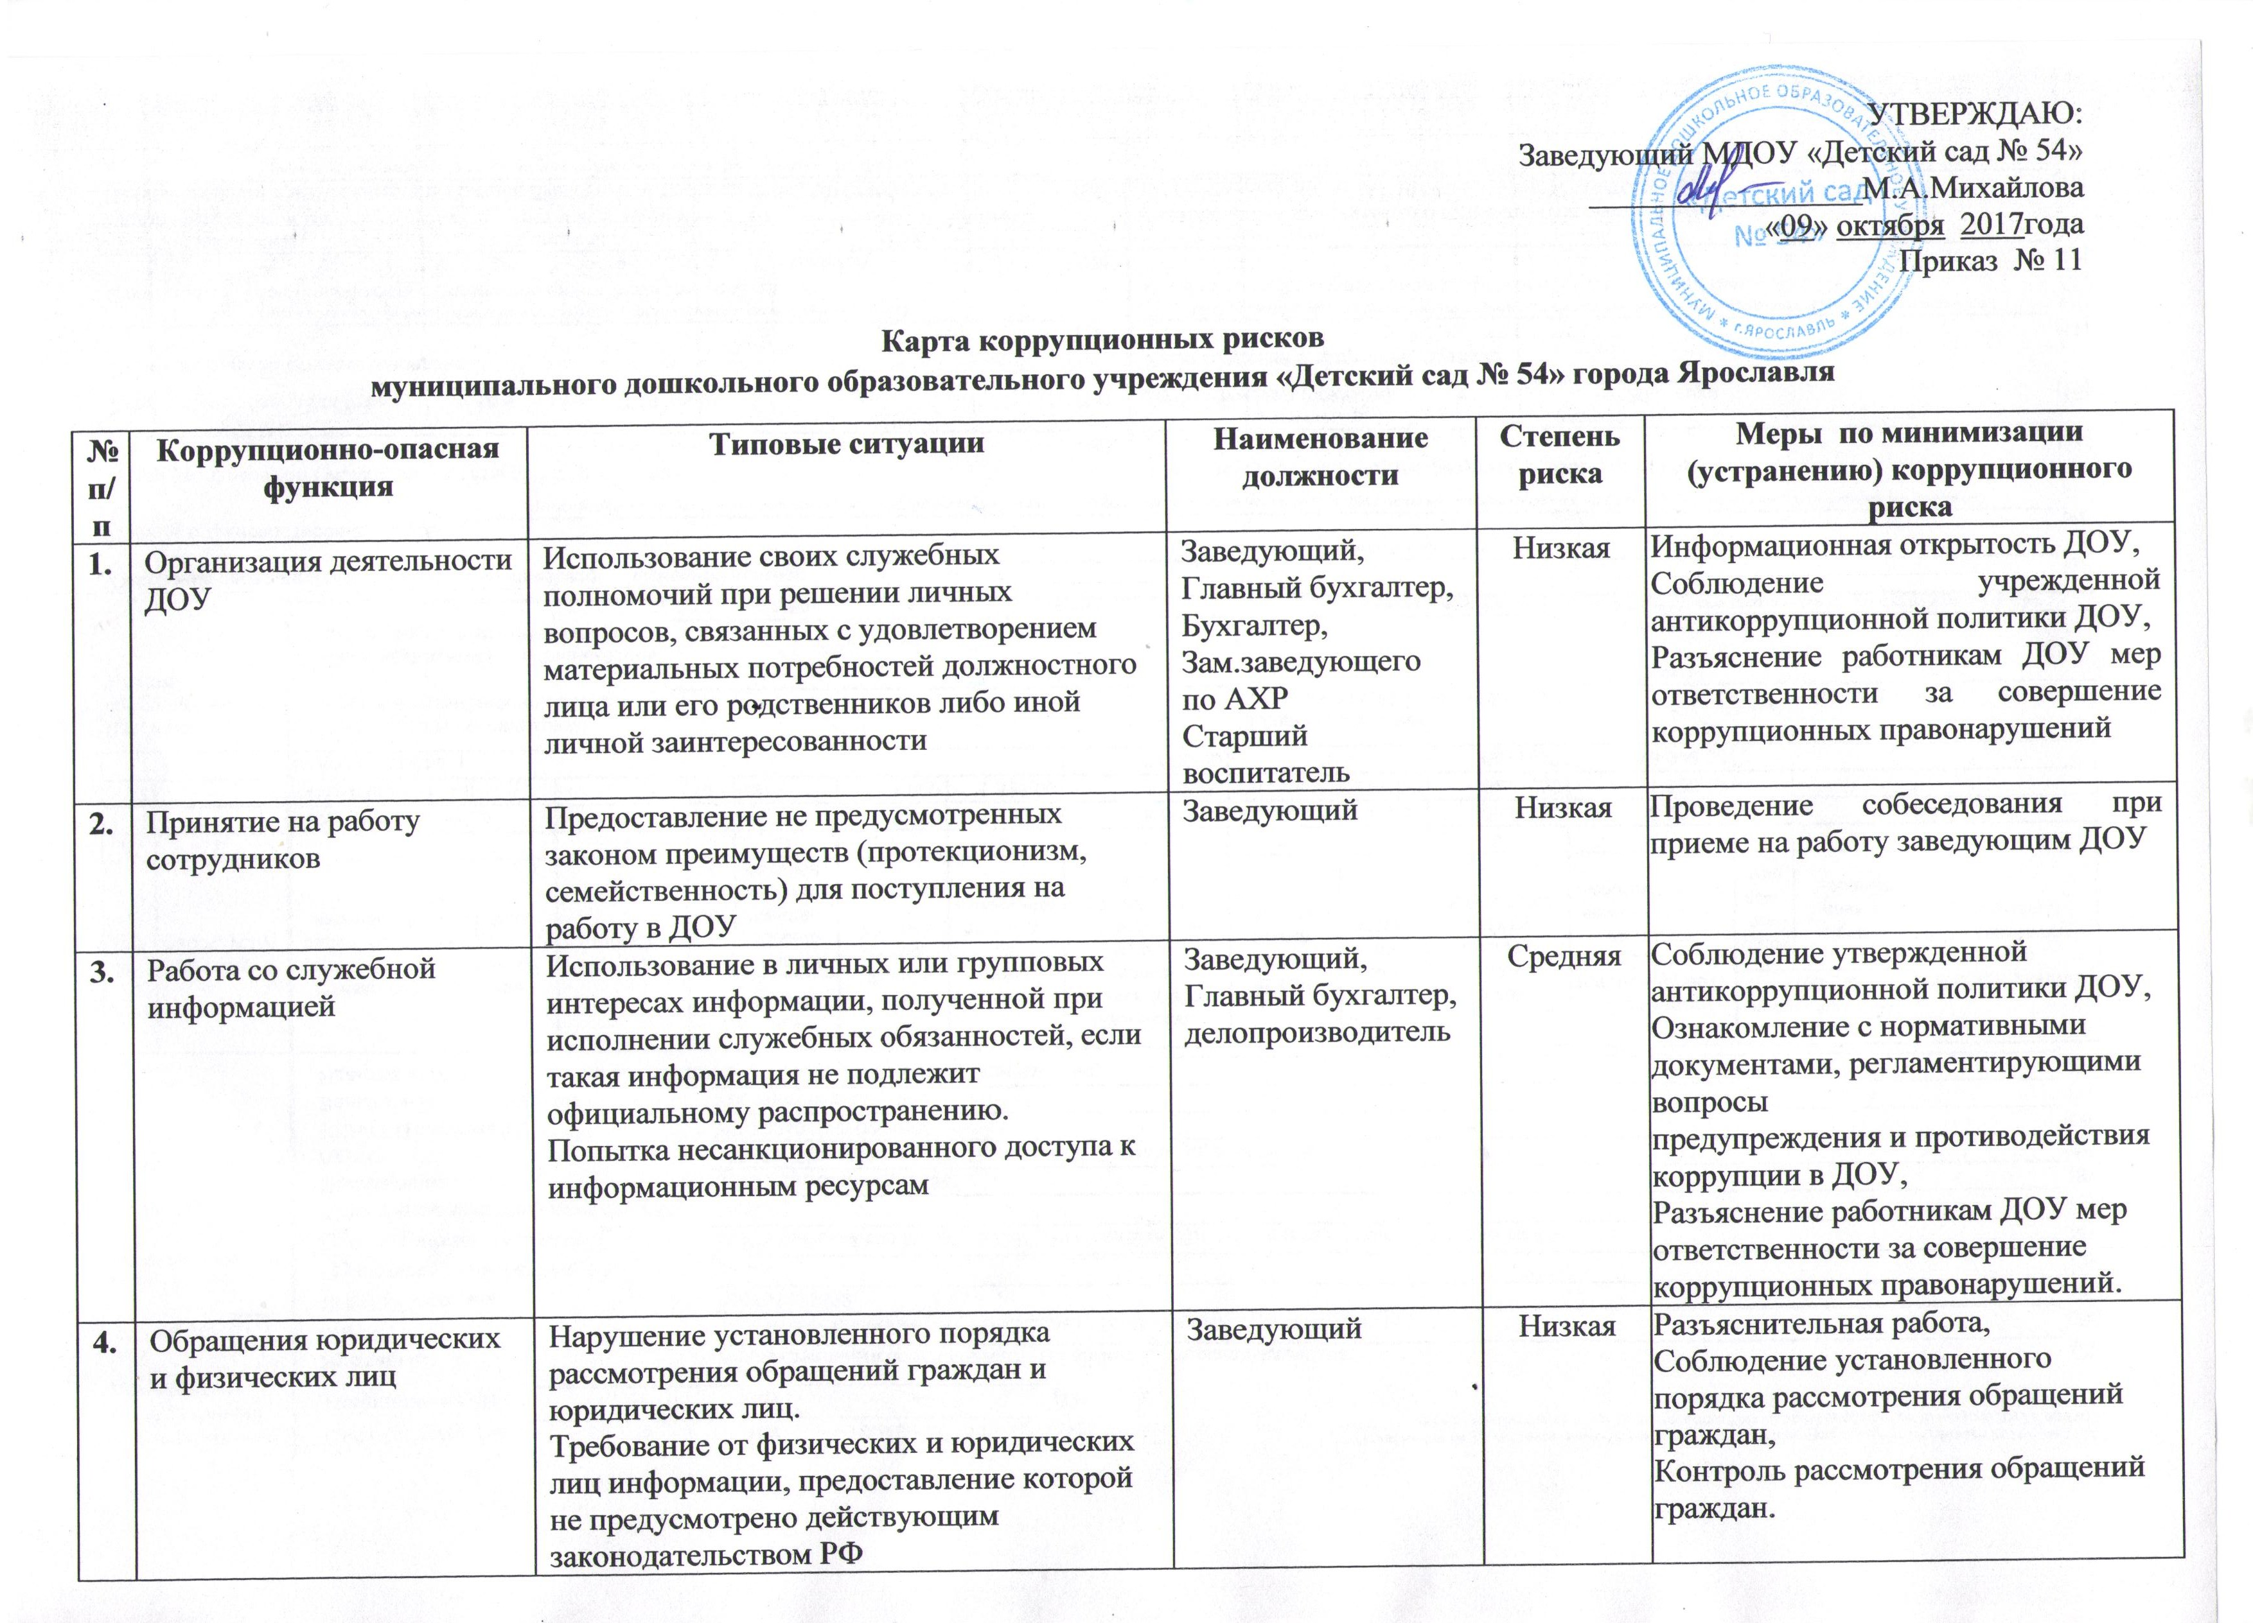
5. |  | Взаимоотношения с должностными лицами в органах власти и органах местного самоуправления, правоохранительными органами и другими организациями | Дарение подарков и оказание не служебных услуг должностным лицам в органах власти и управления, правоохранительных органах и различных организаций, за исключением символических знаков внимания, протокольных мероприятий | Заведующий, Главный бухгалтер | Средняя | Соблюдение утвержденной антикоррупционной политики ДОУ,  Ознакомление с нормативными документами, регламентирующими вопросы предупреждения и противодействия коррупции в ДОУ.
6. |  | Составление, заполнение документов, справок, отчетности | Искажение, сокрытие или предоставление заведомо ложных сведений в отчетных документах | Заведующий,  Главный бухгалтер,  Бухгалтер,  Зам.заведующего по АХР  Старший воспитатель,  делопроизводитель | Низкая | Организация внутреннего контроля за исполнением должностными лицами своих обязанностей, основанного на механизме проверочных мероприятий,  Разъяснение ответственным лицам мер ответственности за совершение коррупционных правонарушений.
7. |  | Оплата труда | Оплата рабочего времени не в полном объеме.  Оплата рабочего времени в полном объеме в случае, когда сотрудник фактически отсутствовал на рабочем месте | Заведующий,  Главный бухгалтер | Средняя | Создание и организация работы экспертной комиссии по установлению стимулирующих выплат работникам ДОУ,  Использование средств на оплату труда в строгом соответствии с Положением об оплате труда работников ДОУ,  Разъяснение ответственным лицам мер ответственности за совершение коррупционных правонарушений.
8. |  | Проведение аттестации педагогических работников | Не объективная оценка деятельности педагогических работников, завышение результативности труда | Заведующий,  ст. воспитатель, ответственные лица | Средняя | Комиссионное принятие решений,  Разъяснение ответственным лицам мер ответственности за совершение коррупционных правонарушений.
9. |  | Перевод воспитанников внутри образовательной организации | Перевод воспитанников в ДОУ с нарушением действующего законодательства и локальных актов ДОУ | Заведующий | Низкая | Разъяснение ответственным лицам мер ответственности за совершение коррупционных правонарушений.
10. |  | Привлечение дополнительных финансовых средств, связанное с получением необоснованных финансовых выгод за счет воспитанника, в частности получение пожертвований на нужды детского сада, как в денежной, так и в натуральной форме, расходование полученных средств не в соответствии с уставными целями | Незаконное получение финансовых средств от частного лица,  прием денежных средств наличным путем или без документов, | Заведующий,  Главный бухгалтер,  воспитатели | Высокая | Публичный отчет ДОУ с включением вопросов по противодействию коррупции,  Проведение анкетирования среди родителей учащихся,  Разъяснение ответственным лицам мер ответственности за совершение коррупционных правонарушений.
11. |  | Создание преференций детям из обеспеченных семей, из семей чиновников в ДОУ в ущерб иным детям | Создание неравных условий для воспитанников ДОУ в связи с получением выгоды от частного лица | Воспитатель | Низкая | Разъяснение ответственным лицам мер ответственности за совершение коррупционных правонарушений.
12. |  | Назначение стимулирующих выплат и вознаграждений работникам | Необъективная оценка деятельности сотрудников,  Установление необоснованных преимуществ при назначении выплат, вознаграждений | Заведующий,  Главный бухгалтер | Средняя | Создание и организация работы экспертной комиссии по установлению стимулирующих выплат работникам ДОУ,  Разъяснение ответственным лицам мер ответственности за совершение коррупционных правонарушений.
13. |  | Случаи, когда родственники члены семьи выполняют в рамках одной образовательной организации исполнительно-распорядительные и административно-хозяйственные функции | Предоставление не предусмотренных законом преимуществ (протекционизм, семейственность) | Должностные лица- члены семьи заведующего, Главного бухгалтера,  Зам.заведующего по АХР | Средняя | Разъяснение ответственным лицам мер ответственности за совершение коррупционных правонарушений.
14. |  | Использование имущества (основных средств, материалов) и помещений образовательной организации в личных целях | Оказание услуг имущественного характера | Заведующий,  Главный бухгалтер,  Бухгалтер,  Старший воспитатель,  Зам.завед по АХР | Низкая | Разъяснение ответственным лицам мер ответственности за совершение коррупционных правонарушений.
15. |  | Выбор «своего» поставщика товаров, работ, услуг (принятие заявок на участие в конкурсе и определение его результатов) | - отказ от проведения мониторинга цен на товары и услуги;  - предоставление заведомо ложных сведений о проведении мониторинга цен на товары и услуги;  - размещение заказов ответственным лицом на поставку товаров и оказание услуг из ограниченного числа поставщиков именно в той организации, руководителем отдела продаж которой является его родственник | Заведующий,  Главный бухгалтер, | Средняя | Разъяснение ответственным лицам мер ответственности за совершение коррупционных правонарушений.
16. |  | Оказание  муниципальных услуг  «Прием заявлений о  постановке на учет для  зачисления в  образовательную  организацию,  реализующую  основную  общеобразовательную  программу  дошкольного  зачислении (детский  сад)»  Оказание  государственных  услуг:  «Зачисление в  образовательное  учреждение ( в очной  форме, в электронной  форме через ЕГПУ)»  « Назначение и выплата  компенсации части  родительской платы за  содержание ребенка в  государственных и  муниципальных  образовательных  учреждениях,  реализующих  основную  общеобразовательную  программу  дошкольного  образования» | Установление необоснованных  преимуществ при оказании  муниципальной услуги | Заведующий | Средняя | Нормативное регулирование порядка  оказания муниципальной услуги;  размещение на официальном сайте  учреждения  Административного регламента  предоставления муниципальной услуги;  осуществление контроля за  исполнением положений  Административного регламента  оказания муниципальной услуги  разъяснение служащим:  - обязанности незамедлительно  сообщить представителю нанимателя о  склонении его к совершению  коррупционного правонарушения;  - мер ответственности за совершение  коррупционных правонарушений

Перечень должностей, замещение которых
связанно с коррупционными рисками деятельности ДОУ
- Заведующий ДОУ
- Главный бухгалтер
- Бухгалтер
- Заместитель заведующего по АХР
- Старший воспитатель
- Педагогический состав

